第六单元 辛亥革命与中华民国的建立
第19课 辛亥革命

唯物史观 | 运用经济基础与上层建筑、社会存在与社会意识关系的理论，理解认识辛亥革命的成果及思想实践的特点。
时空观念 | 认识辛亥革命所处的特定时空环境，抓住其特定时空背景和阶段特征。
史料实证 | 运用文献史料及后人研究评论性材料，解读印证辛亥革命的特点、意义。
历史解释 | 运用文献资料，认识辛亥革命是一次更具完全意义的资产阶级民主革命。
家国情怀 | 认识辛亥革命所反映的爱国主义精神，培养中华民族不屈不挠的民族精神和深厚的爱国主义情怀。

1.重点：辛亥革命的性质和影响
2.难点：多角度认识辛亥革命的进步性和局限性

基础认知
一、资产阶级民主革命的兴起
1、清末“新政”：《______》签订后，遭受重挫的清政府也试图通过“新政”进行“___”。“新政”的内容与________时期所颁布的改革举措颇多相似，但更为______。清政府力图在____、____、商业、____等方面进行一系列改革。由于政权掌握在__________手中，清政府不可能为中国找到真正的____。这使越来越多的人认识到：只有____这个政府，中国才有希望。
2、资产阶级民主革命兴起：
（1）孙中山走上革命道路：孙中山首先举起了_____的旗帜。孙中山是广东省___县人，出身于___家庭，先后在_____、广州、香港等地比较系统地接受了___________教育。______战争爆发后，孙中山深知____道路不能挽救国家，于_____年11 月在____组织_____，走上了革命道路。
（2）同盟会的建立：____年8 月20 日，孙中山与___等人在日本___创建全国性的_________团体中国_____，孙中山被推举为___。孙中山提出的“__________________________________”，成为中国同盟会___。在中国同盟会机关报《___》发刊词中， 孙中山首次提出_______________三大主义，合称“______”。从此，近代中国比较完全意义上的_______革命开始了。中国同盟会的成立，有力促进了_______的发展。除继续宣传___________外，孙中山还组织了多次_______起义。革命党人前仆后继，给清政府以沉重打击。_____年4 月27 日的广州______起义引起了巨大震动。
（3）预备立宪：在____运动推动下，_____年9 月，清政府宣布______。立宪派成立了_________，积极推进立宪运动。立宪运动造成很大声势。_____年8 月，清政府颁布《_________》，作为制定“宪法”的准备。为此，立宪派先后掀起3 次________运动，但很快被证明_____。1911 年5 月，清政府组织“______”，不少立宪派人士认识到清政府实无诚意推行立宪，转而支持___。
二、武昌起义与中华民国的建立
1、起义背景：_____年5 月，清政府将已归______的_________铁路筑路权收归“___”，马上又出卖给_________4 国银行团，激起___________等省人民的强烈愤慨，引发______。四川保路运动发展成______后，清政府抽调部分_______入川镇压，革命党人决定在____发动起义。
2、起义经过及影响：1911 年___月___日晚，革命力量雄厚的新军工程_____打响了武昌起义_____。随后，其他各军的士兵纷纷响应，起义军很快控制了______，并成立_______，推____为都督。武昌起义胜利后的两个月内，湖南、广东等___个省和____纷纷宣布脱离清政府___。
3、建国和立法：
（1）中华民国的建立：_____年1 月1 日，中华民国______在南京成立，孙中山宣誓就职____临时大总统。新的___政体就此产生。
（2）《中华民国临时约法》：3 月11 日，孙中山以临时大总统名义颁布了_____制定的《__________》。约法规定：中华民国的主权属于_____；国民不分种族、阶级、宗教信仰，一律____；国民有人身、居住、言论、出版、集会、结社、宗教信仰及请愿、考试、选举、参政等_________；等等。《中华民国临时约法》是中国历史上_____具有____________性质的重要文件。
4、革命成果的丧失：袁世凯在____等列强支持下，奉_____命率军南下攻陷_______，以___威胁革命势力，又利用革命党人急于_______的愿望，诱使其展开___。在________和重重压力之下，孙中山被迫发表声明：只要清帝退位，袁世凯赞成___，即举袁做_____。袁世凯随后又以南方革命党的___要求，对已束手无策的______施压。1912 年2 月12 日，清政府颁布《_________》，宣告统治中国260 多年的_____结束。2 月15 日，南方的临时参议院选举袁世凯为________。辛亥革命的成果，就这样落到______首领袁世凯的手中。
三、辛亥革命的历史意义
1、进步性：辛亥革命是近代中国一次_____意义上的______革命。这次革命推翻了_______，结束了中国两千多年的_________，建立起中国历史上从来不曾有过的___政体，传播了_______理念，推动了中华民族_______，促使社会经济、思想文化和______等方面发生新的变化，冲破了______的牢笼，打击了______在华势力，为________的发展创造了有利条件。
2、局限性：但是，辛亥革命并没有解决近代中国社会的______，没有实现______、_______的历史任务。它缺乏一个能够提出科学的______、能够发动_______，以及组织严密的______的领导，这是辛亥革命历史_____的基本体现，也是留给后人的______。
深化探究
探究一 辛亥革命的背景条件归纳
(1)经济基础：清末的“新政”和“预备立宪”，客观上促进了资本主义的发展，促使资产阶级力量发展。
(2)思想基础：资产阶级民主革命思想的广泛传播，特别是西方的天赋人权、自由平等学说的影响。
(3)组织基础：资产阶级革命团体兴中会的建立和资产阶级革命政党同盟会的成立。
(4)军事基础：同盟会发动黄花岗起义等一系列武装起义，推动了民主革命进入高潮。
(5)有利时机：清政府调湖北新军入川镇压保路同志军起义，湖北防务空虚。
探究二 辛亥革命爆发后中国社会存在的各种社会政治力量及其关系
(1)几种力量以及相互关系示意图：
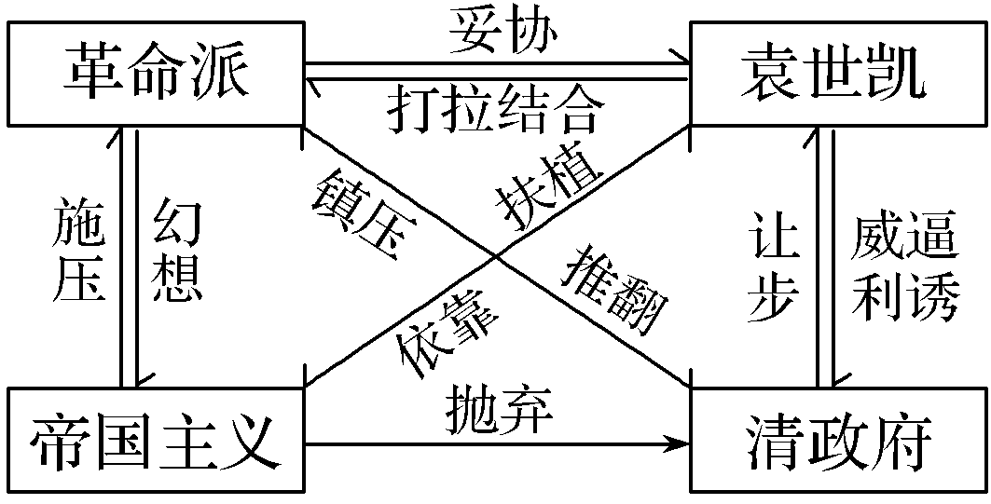
(2)各种政治力量对革命的态度及目的
①清政府：镇压革命。目的是维护即将崩溃的统治。
②立宪派和旧官僚：先是投机革命，后从革命阵营内部破坏革命，拥戴袁世凯。目的是维护自己的利益。
③帝国主义列强：以军事威胁、外交孤立和经济封锁为手段，向革命政权施加压力。目的是维护在华的侵略权益。
④袁世凯为首的北洋军阀：对革命政府采取打击的政策，同时对清政府采取威逼利诱的政策。目的是要借机夺取国家统治权，建立自己的统治。
探究三 正确认识辛亥革命的成败
目标 |  | 结果
直接目标 | 推翻清政府，建立资产阶级民主共和国，挽救民族危亡 | 直接  结果 | 推翻了清王朝，建立起资产阶级共和国，使民主共和观念逐渐深入人心；促进了中国民族资本主义的进一步发展
根本目标 | 推翻帝国主义压迫，废除封建君主专制制度，使中国成为真正的民主共和国，为资本主义的发展开辟道路 | 最终  结果 | 胜利果实被袁世凯窃取；反帝反封建的革命任务没有完成；没有改变中国半殖民地半封建的社会性质
探究四 辛亥革命与中国现代化的转型
(1)政治层面：辛亥革命推翻了几千年的封建君主专制制度，建立了三权分立的资产阶级民主共和国，颁布了资产阶级宪法《中华民国临时约法》，使中国政治民主化、法制化获得重大突破。
(2)经济层面：南京临时政府颁布了一系列保护民族资本主义发展的法令和措施，为经济工业化的发展扫清了道路；辛亥革命后，“实业救国”成为主要的社会思潮，民族资本主义发展，经济工业化获得长足发展。
(3)文化层面：辛亥革命使民主共和的观念深入人心，提出三民主义、提倡资产阶级公民道德，对文化教育、社会生活习俗的改革、思想文化领域的理性化和科学化的发展产生了深远影响。
(4)从社会生活变迁角度：辛亥革命使社会生活发生巨变，自由、平等、博爱的风气兴起。剪辫易服、废止缠足、废除跪拜礼和革除“大人”“老爷”等称号的移风易俗举措，使得国民的面貌为之一新。
探究五 如何评价《中华民国临时约法》
1、《临时约法》的民主精神和局限性
(1)《中华民国临时约法》体现的民主精神
①民主程序：由参议院制定，是中国第一部资产阶级民主宪法。
②权利归属：实现了从主权在君到主权在民、由人治到法治的转换，赋予公民人权与自由，从臣民转变为公民。
③政体运作：实行三权分立，保障权力的制约与平衡，通过内阁总理制实现政党、代议制、选举等诸多民主机制的运行。
(2)《临时约法》所规定的责任内阁制在很大程度上就是为袁世凯而设的，有“因人设法”之嫌；从中国后来的历史来看，它未能防止袁世凯的专制，就这一点来看，未能达到初衷。
2、《中华民国临时约法》对中国社会巨变产生的影响
内容 | 意义
国家主权属于国民全体 | 否定了封建君主专制制度和家国一体的观念
国民享有广泛民主权利 | 促进了公民意识的觉醒；否定了传统的臣民观念
依据三权分立的原则确立现代民主政体 | 否定了“人治”观念；体现了资产阶级希望通过法律形式防止袁世凯专制独裁、维护民主共和的愿望
史料实证
史料一 “主权属于国民全体”；……“以参议院、临时大总统、国务员、法院行使其统治权”。
——《临时约法》
史料二 全国的立法权属于临时参议院，……选举产生临时大总统、副总统，弹劾大总统和国务员，对临时大总统行使的重要权力，具有同意权和最后决定权。
——《临时约法》
陈旭麓先生认为，《中华民国临时约法》的颁布是“揖美追欧”的结果。据上述史料及所学知识，谈谈你的理由。
提示：思想上，运用了西方分权制衡、主权在民、天赋人权的思想；政体上，仿效了美国的共和政体和英国的责任内阁制。

1.下表为《申报》转载的地方督抚奏请“新政”的奏折。据此可知，清末( )
提出者 | 奏折 | 转载时间(1901年)
两广总督陶模 | 《请遣散内监折》 | 5月29日
江西巡抚  李星锐 | 《江西巡抚李中丞复行政事宜折》 | 6月30日～7月4日
安徽巡抚  王之春 | 《广设算学专门学堂折》 | 7月19日
湖广总督  张之洞 | 《变法政治人才为先遵旨筹议折》 | 8月10日～8月13日
两江总督  刘坤一 | 《遵旨筹议变法谨拟整顿中法十二条折》《遵旨筹议变法谨拟整顿中法十一条折》 | 8月24日～9月6日
浙江巡抚  余联沅 | 《署浙江巡抚余复奏条陈变法折》 | 9月7日
A.社会政治变革愿望强烈 B.东南督抚联合施压朝廷
C.地方势力企图主导新政 D.立宪成为新政主要议题
答案 A
2.武昌起义打响第一枪后，群龙无首。第二天立宪派首领汤化龙出来帮忙出谋划策，以咨议局、教育会、商会的名义通电，请各地响应，随后各省纷纷独立。由此可推知( )
A.君主立宪思想已被国人摈弃
B.辛亥革命有广泛的群众基础
C.民主共和思想已经深入人心
D.各派合力促成辛亥革命成功
答案 D
3.民国法学家王宠惠针对《中华民国临时约法》制定过程中存在的问题强调：“宪法之制定，有二要义焉：一曰，宪法者非因一人而定，乃因一国而定也。二曰，宪法者非因一时而定，乃因永久而定也。”王宠惠提出的问题实质上反映了( )
A.革命派与立宪派的矛盾
B.人治观念与法治理想的矛盾
C.袁世凯与孙中山的矛盾
D.民主宪政与专制统治的矛盾
答案 B
4.辛亥革命时期，因女子参军而出现了女子国民军、女子北伐光复军、女子军事团、女子经武练习队等团体。与此同时，还涌现出了女子参政同盟会、女子参政同志会、中华女子共和协进会等团体。这表明( )
A.国民政府重视对女性权利保护
B.政治变革推动了社会风气变化
C.民主共和的观念逐渐深入人心
D.社会转型期女性平等地位确立
答案 B
5.1911年武昌起义后，各省纷纷独立，并提出召开会议组建中央政府。而在政体实践中，各省的政体模式不尽相同。根据下表概括当时中国的政治特点是( )
省份 | 政体模式
湖北 | 民主共和制
江苏 | 单一的中央集权制
浙江 | 议会为权力核心的代议制
A.先有独立的地方民选政府，再有统一的中央政府
B.中央和地方的关系日渐明确，效仿美国的联邦制
C.地方权力是由中央权力赋予，中央拥有绝对权力
D.存在着革命派、立宪派与旧官僚的政治力量博弈
答案 D

